**平台物理:**

**组成:**

**物理组件 物理组件 2D刚体**

刚体的重力、角阻力、线性阻力 一定要设置为0

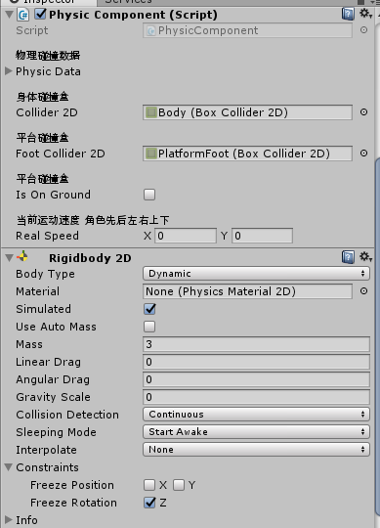

刚体数据



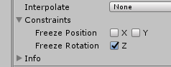

**碰撞体:身体碰撞体 平台碰撞体**



**平台碰撞体**

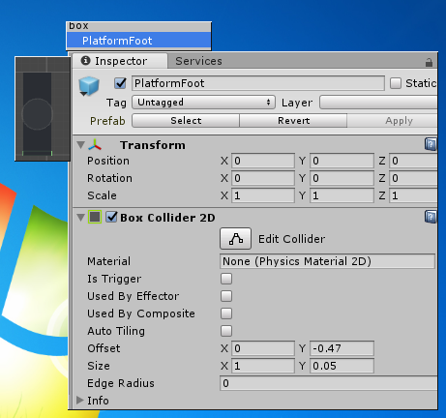

**身体碰撞体:**

